INFORME 01 DESARROLLO DE BASE DE DATOS COMANDOS BASICOS

ESTUDIANTE:JUAN CARLOS PASTUZAN QUINCHOA

DOCENTE : BRAYAN ARCOS

INSTITUTO TECNOLOGICO DEL PUTUMAYO

TECNOLOGIA EN DESARROLLO DE SOFTWARE

2024-2

**RESUMEN EJECUTIVO**

Se entiende que las bases de datos son un brazo muy importante del software o del desarrollo aplicativos multi plataforma, para complementar conocimientos a lo largo de la carrera de ingeniería de sistemas del instituto tecnológico del Putumayo. Se acoge directrices del docente para generar un recuento de coman-dos de mysql para modificar, adicionar, crear, insertar... Etc.

Para iniciar explicare lo que realice en enfoque a base de datos relacionales e impartir conocimientos como primer objetivo de conocimiento les presento el codigo de una creación de una base de datos relacional en lenguaje de programación mysql:

Es pertinente hacer un flujo de pasos para realizar la creación de una base de datos es pertinente tener la capacidad cognitiva para entender como es el manejo sobre el backend de este hermoso mundo de las bases de datos, el código que encontraremos a continuación

**CREATE DATABE: crea la base de datos para el uso como sintax tiene CREATE DATABASE (NOMBRE_BASE_DATOS). En la siguiente imagen veremos como saldria en mysql**

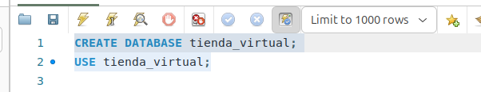

Como primer linea tenemos la creación de la base de datos y su nombre tienda_virtual por buenas practicas es recomendable usar mayúsculas para todo lo referente a la sintaxis de mysql

Lo anterior en cuanto a la sintaxis para la creación de una base de datos como tal, por consecuente nos enfocaremos en algo muy importante lo cual es la interfaz de usuario de work bench es una interfaz demasiado intuitiva y fácil de entender

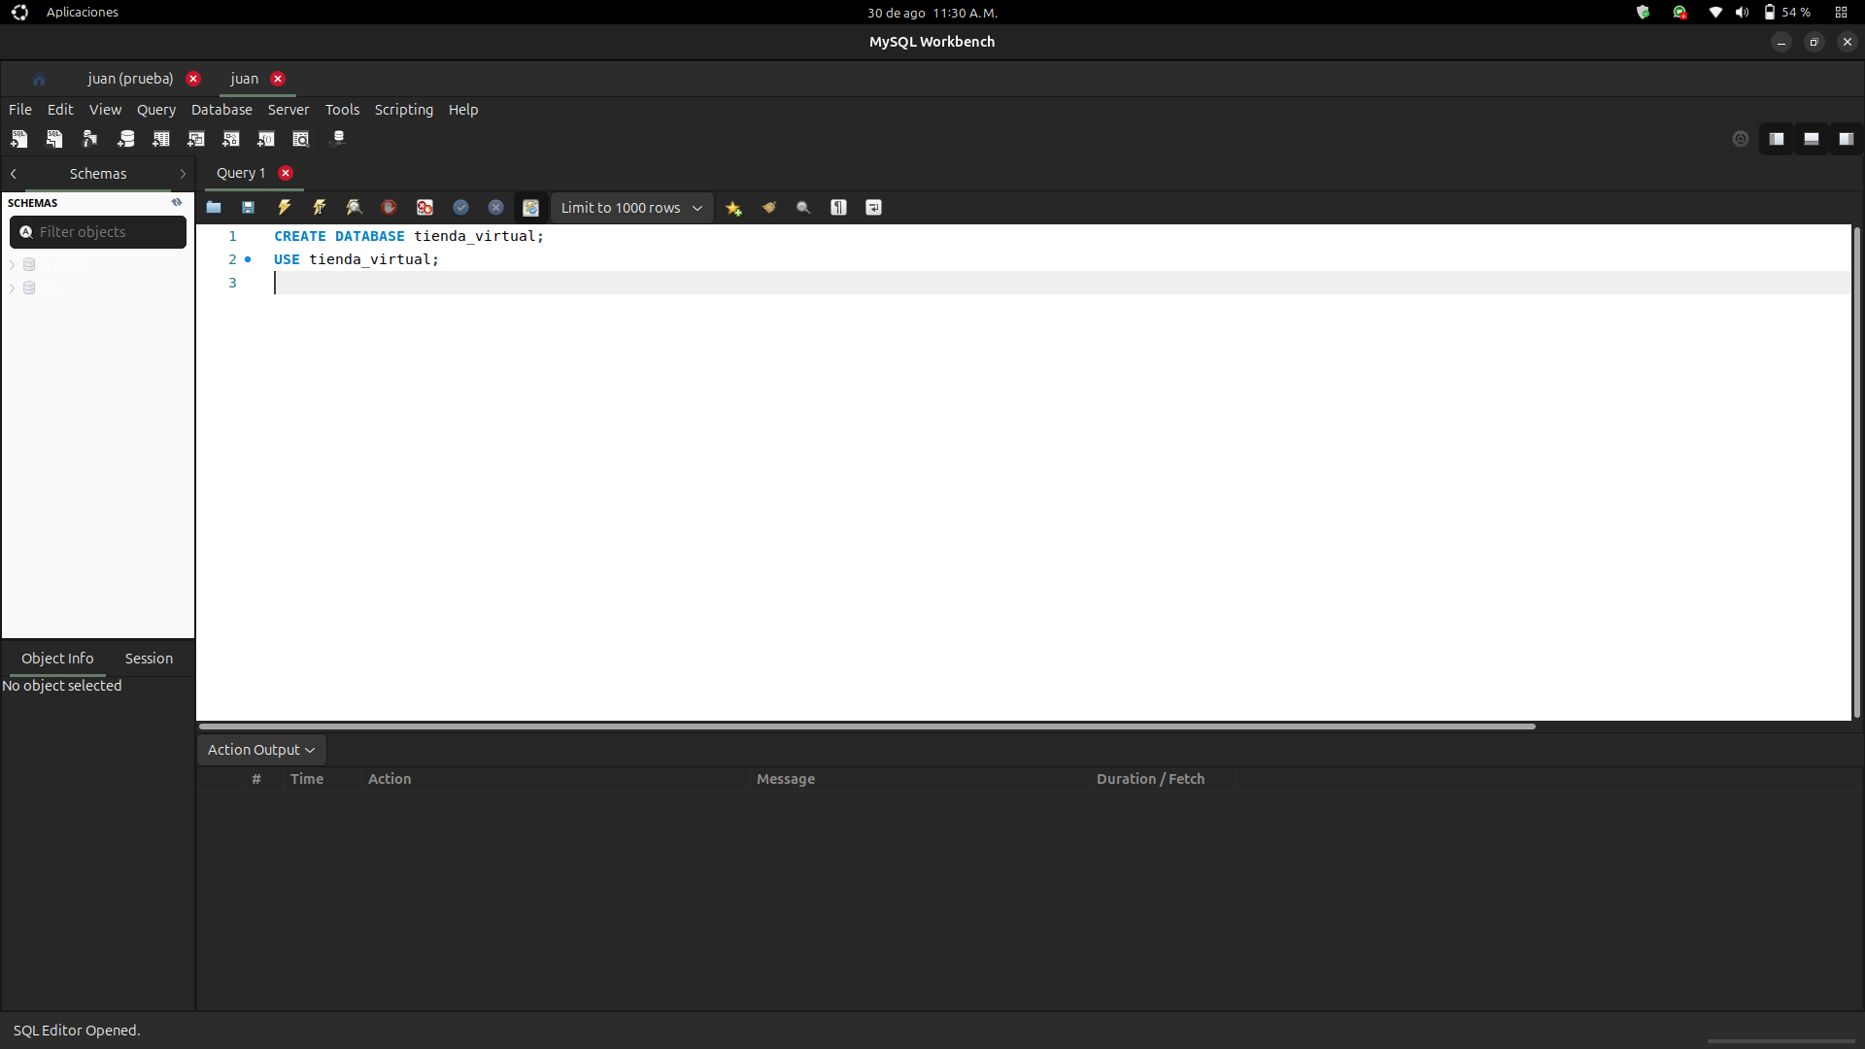

Podemos ver que en la parte superior se encuentran todas las herramientas que podemos hacer uso cuando hagamos la creación de una base de datos relacional, pero para resumir tendremos en cuenta el modulo de action output, ya que aqui veremos si la ejecución de nuestro código sql esta correcto o erróneo y en la parte izquierda observaremos si la base de datos se esta creando correctamente. En este orden de ideas se realiza un informe rapido de la interfaz de usuario de workbench un gran ide para la creación de base de datos relacionales,

**Eliminar base de datos si existe.**

**DROP** este es el comando para eliminación de base de datos o fragmento de código, se puede complementar con drop schema lo cual verifica si existe el esquema de base de datos y lo borra tembien es importante verificar si el esquema existe para eliminarlo **DROP SCHEMA IF EXISTS** se usa para verificar si existe el esquema y lo elimina

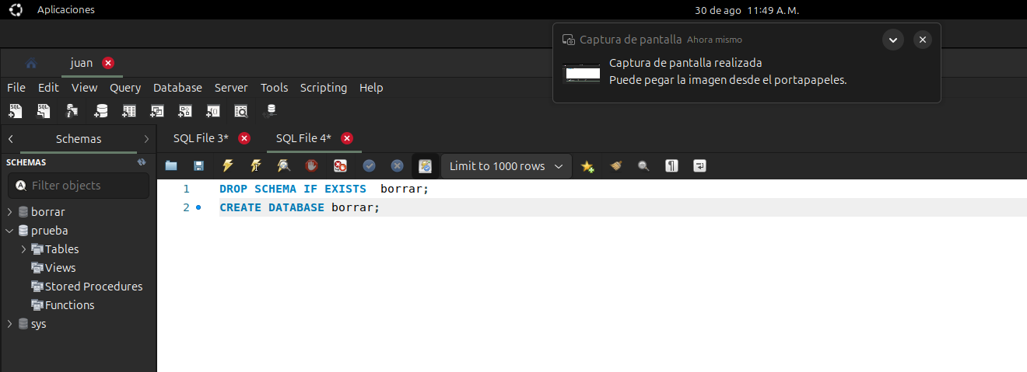

En la imagen anterior es un claro ejemplo de trabajo bien utilizado, ya que usamos DROP PARA verificar si existe y eliminarla y después creamos la base de datos esto hará que editemos de una mejor maneara.

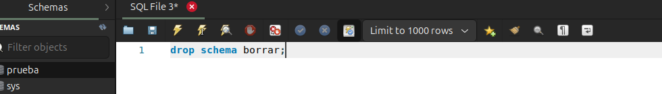

En este caso eliminaría la base de datos **borrar,** ya que no hay una condición que lo limite y lo vuelva.

Tambien es importante entender que la palabra reservada drop puede eliminar tablas.

Para el desarrollo de la actividad me tocaba crear una base de datos de prueba y en ella crear una tabla llamada usuario , la cual conllevaba una libertad de atributos en mi caso cree id usuario, nombre, tipo de documento, documento, contraseña, correo, con referencia a la columna edad fue editada por el código ALTER TABLE + ADD la cual tiene como sintaxis,

ALTER TABLE table_name

ADD column_name datatype;

Con este código realice la adición de la columna edad, Uso el comando select para mostrar los datos impresos por el comando INSERT INTO de mysql. Para insertar datos con código

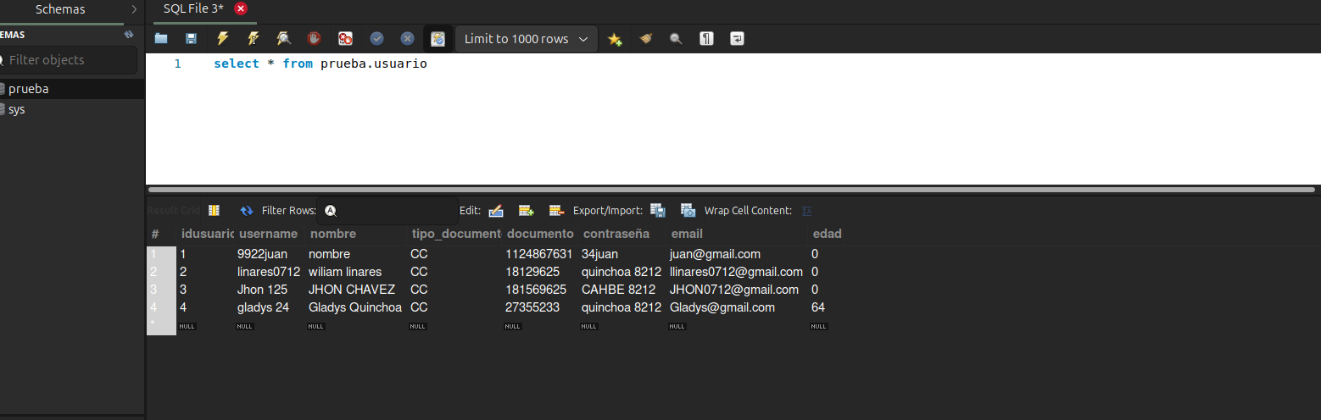

Para explicar el insert into se requiere entender la siguiente sintaxis INSERT INTO Nombre_tabla (parametros de entrada) VALUES (VALORES DE INGRESO O DATOS DE INGRESO)

**Tipos de Datos**

Para el uso del ejercicio usamos Varchar como tipo de dato para nombre , nombre Usuario,Tipo   
documento, documento , Contraseña email, como otro tipo de elemento se uso int o entero en español, lo cual conlleva las edades de cada uno de los registros de datos.

**PRIMARY KEY**

Conocemos que en el mundo de las bases de datos, hay bases de datos relacionales y no relacionales, en esta materia estamos tocando lo que es las bases de datos relacionales las cuales tienen como objetivo relacionar, bien sea uno a uno o muchos a muchos o muchos a uno, y para ello tenemos el uso de llaves primarias y llaves foranias las cuales nos ayudan a arreglar la logica de las bases de datos relacionales.

**FOREING KEY**

Con el fin de la relación de base de datos relacionales la llaves foraneas o foreing key nos ayuda a relacionar las tablas de nuestras bases de datos dependiendo la lógica que necesitemos.